**Plan de lecție:**

***Social Representation in Romanian Series (case studies on* La Bloc *and* Las Fierbinți*)***

***Reprezentări sociale în serialele românești (studii de caz pe* La Bloc *și* Las Fierbinți*)***

Alexandru Matei

1. *Obiective educaționale:* Elevii vor aborda două subiecte mari:
2. serialul românesc post-decembrist, la televiziunile generaliste și felul în care unele dintre ele (*La Bloc* și *Las Fierbinți*) ilustrează destrămarea granițelor dintre rural și urban

2) cum se poate face o istorie critică a prezentului social prin seriale. Aici se vor discuta despre diverse temele sociale abordate în serialul *Las Fierbinți*, insistându-se asupra dimensiunii educative/morale a acestuia.

Formatul va fi de tipul unui curs de 50 x 3 minute.

**În prima parte a discuției**, vor identifica și defini noțiuni cum ar fi **rural**, **urban**, dar și conceptul-valiză **rurban** și felul în care, treptat, urbanul este asimilat unei culturi urbane occidentale, în vreme ce ruralul este sinonim cu marginalitatea. Se va vorbi despre aceste concepte prin recursul la două seriale, din două epoci diferite: anii 2000 (*La Bloc*) și anii 2010-2020 (*Las Fierbinți*)

**În a doua parte a lecției**, elevii se vor gândi la diferite maniere de vorbi despre prezentul social pornind de la serialele românești discutate

1. *Abilități*: elevii vor învăța câteva concepte cheie de bază: **rural** (satul, cultura tradițională, dar și lipsa confortului, munca agricolă etc.), **urban** (oraș, confort, agitație, masă în loc de comunitate, muncile urbane), **rurban** (concept care descrie societatea în regiunile pe cale de modernizare, o combinație de densitate demografică urbană și obiceiuri rurale), **centru** și **periferie**, iar apoi o mică teorie a serialului (pe care o pot deduce și empiric). Se va face și o **tipologie a serialului** și se va vorbi despre aspecte relevante în diferențierea dintre serial și film. Poate cel mai important: elevii vor descoperi că se poate vorbi despre orice temă socială pornind de la produse ale culturii populare, în măsura în care ele sunt realizate de profesioniști (se va diferenția între cultura populară și cea folclorică)
2. *Nivel de predare*: Clasa a 11 și 12. Durata: 2 h. Se vor folosi imagini din filme și, eventual, video-uri de pe YOUTUBE pentru a le prezenta elevilor probleme introduse.
3. *Plan de lecție (detaliere, obiective și abilități)*:

În modulul de 3 ore, **primele două ore** vor fi dedicate introducerii discuției axată pe serialului românesc și felul în care acesta reflectă diferite raporturi pe axa rural/urban și local/occidental.

După o scurtă introducere în istoria serialului românesc, vom vorbi despre

* Diferențele față de film în ordinea formei și a receptării
* Tipuri de seriale
* Tipuri de seriale în funcție de relevanța lor socială

*La Bloc* (2002-2007), modelul american și specificitățile românești

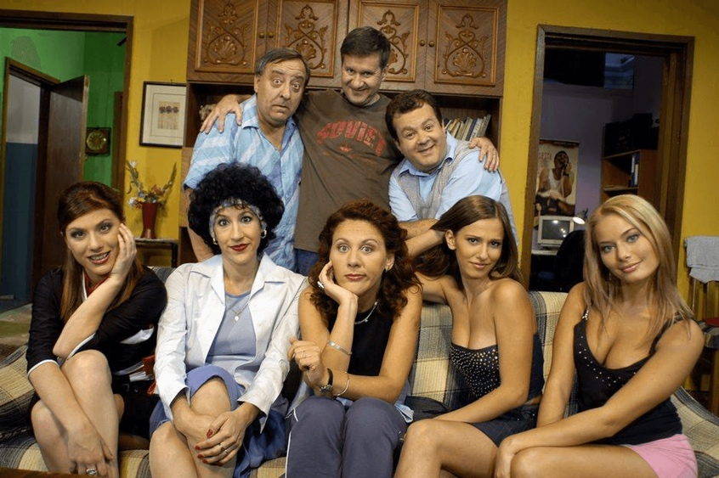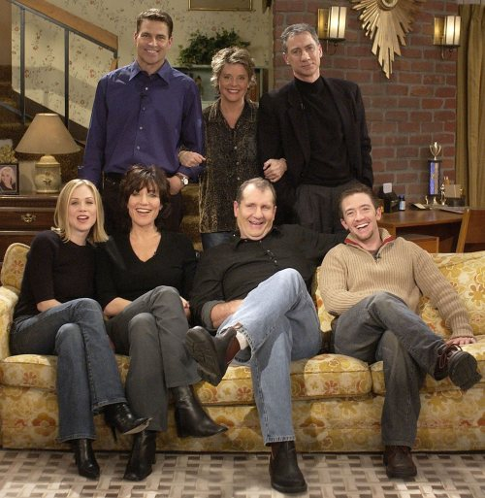

Pe măsură ce modelul american s-a modificat în transpunerea românească (*Married with Children*), serialul a început să oglindească mai puțin o referință copiată, preluată, cât una mai înrădăcinată în socialul românesc

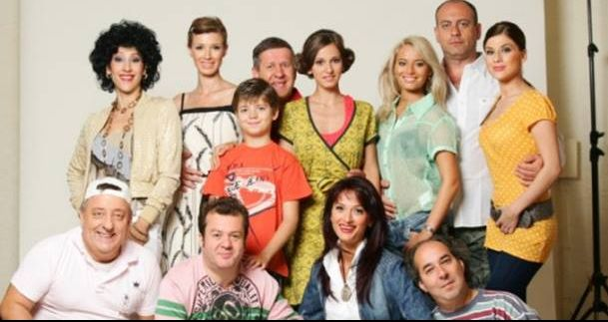

Au apărut personaje noi și dinamica însăși s-a modificat:

- personaje feminine realizate (psihoterapeuta)

- reprezentantele unui grup cultural de tineret mainstream (feminin)

- declasarea poziției masculine în raport cu cea feminină (cf. *Married with Children*, serial machist)– și apariția unei culturi urbane diferită de cea „rurbană” căreia îi aparțin personajele masculine (de discutat pasajul actriței Alina Chivulescu din rolul de psiholog în *La Bloc* – Bela – la cel de candidată la primăria Capitalei în *Ruxx* (HBO, 2022))

Se va vorbi despre soluțiile de continuitate dintre *La Bloc* și *Las Fierbinți*, dinspre un sitcom aflat la mijlocul drumului între format american și conținut autohton și o comedie în care elementele de decor preluate din sitcom sunt reduse și integrate unui decor rural sau, mai precis, rurban.

**În a doua oră**, se va introduce al doilea obiectiv al lecției: serialul ca istorie critică a societății românești contemporane – și aici vom vorbi cu precădere despre *Las Fierbinți*.

Se va porni de la semnificația titlului și felul în care s-a ajuns la el

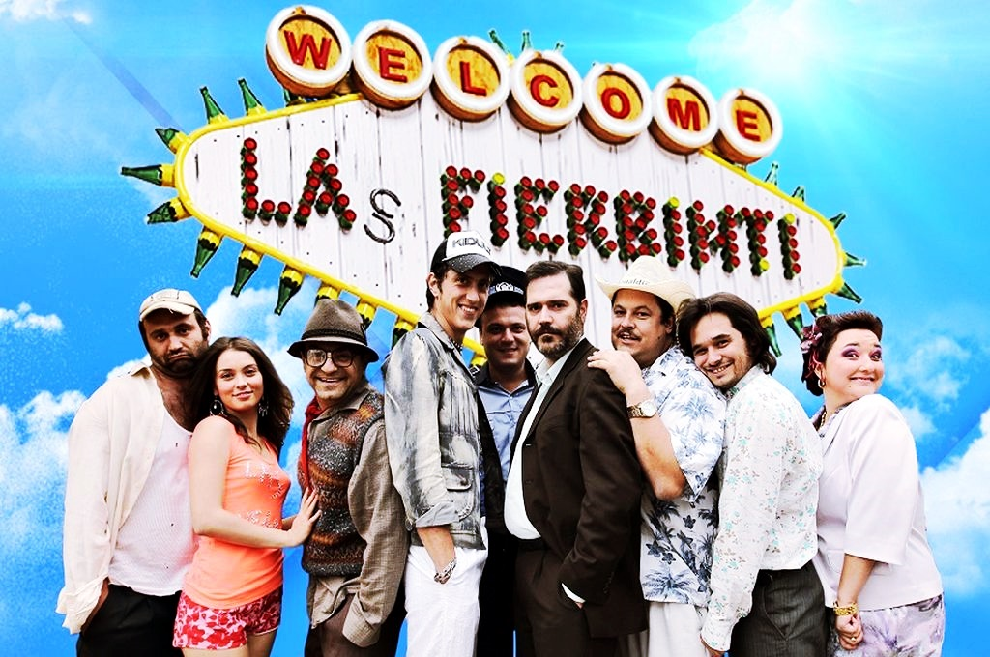

Se va vorbi despre succesul serialului, despre principalele probleme sociale abordate și despre diferitele niveluri de identificare cu personajele. Ulterior, se va propune o tipologie a personajelor din perspectiva raportului dintre autohton și occidental și se va introduce astfel shiftul dintre **rural/urban** către **local/occidental**.

1. Prima oră

Istoria serialului românesc (5 min)

1. Se analizează genericele din *La Bloc* și *Las Fierbinți (*5 min*)*

Elevii vorbesc despre seriale românești cunoscute și despre personaje

- se va observa că genericul enumeră personajele, pentru că serialul este un film al cărui grad de identificare cu personajele trebuie să fie crescut. Critica socială pe care o poate realiza un serial depinde în foarte mare măsură de viabilitatea personajelor create

- se va remarca caracterul ludic al genericului al cărui mesaj este: reprezentările la care asistați nu trebuie luate în serios până la capăt

1. Se compară diverse generice de seriale românești – telenovele și comedii, mai ales – și se discută despre genurile sociale și cele psihologice sau despre gradul de încastrare socială a unui anume serial. (20 min)
2. Se vor compara apoi *La Bloc* și *Las Fierbinți* din perspectiva imaginilor sociale vehiculate și se va discuta articularea dintre local și occidental în fiecare dintre ele (de pildă, comparația dintre „Americanu” și Bobiță, cele două personaje „americane” din fiecare serial). (20 min)
3. Se vor analiza trei portrete, ale personajelor a căror apariție este cel mai mult îndatorată unui imaginar occidental: Bobiță („american”), Giani („italian”) și Gianina („barbie-girl”) (10 min)



 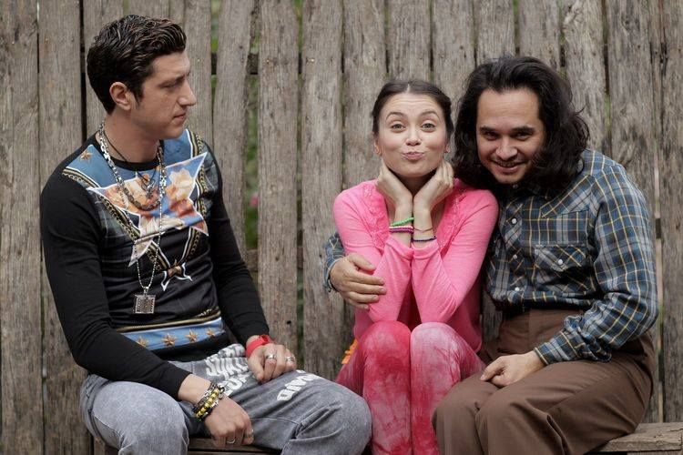

Se va discuta felul în care aceste personaje participă la socialul românesc și la un imaginar occidental pe care respectivul social îl vehiculează. (10 min)

= o discuție mai largă despre periferie și centru, la dublă scară:

* Cea dintre București și Fierbinți (primul e opac, înlocuit prin Slobozia ca centru relativ)
* Cea dintre rurbanul românesc și clișee occidentale vehiculate de media audiovizuală

Avem aici o altă serie de opoziție, între:

Autohton / occidental la nivel de structură

Autohton / occidental la nivel de *clișeu*. E important de distins, în clișeu, ceea ce ține de o anumită idee de realitate și ceea ce face parte dintr-o convenție narativă (de pildă, spațiul barului)

Tematica comunității (20 min)

- personajele sunt angrenate într-o rețea de vecinătate și de rudenie care le face co-dependente dar care nu le lasă să cadă: avantajul periferiei față de centru este acela că, chiar în absența banilor, sustenabilitatea este dată de înscrierea în această rețea.

Tematică consumului (20 min)

- personajele consumă după un dublu standard: produse de marcă (cu dublu nivel: consum în și în afara ficțiunii) și produse scoase din schimbul pieții capitaliste (alimente și mai ales băutură, dar și unelte)

Avem astfel o reprezentare a societății românești contemporane, una simplificată și totodată descifrabilă prin intermediul unor clișee, dar și a unor raporturi pe care acestea le articulează.

Concluzii: 10 min.

II. A treia oră: **Cum se poate face o istorie critică a prezentului social prin seriale**

Conceptul de istorie critică va fi exemplificat prin **4 episoade/ secvențe** din *Las Fierbinți*

1. Secvența referitoare la fonduri europene (10 min.)

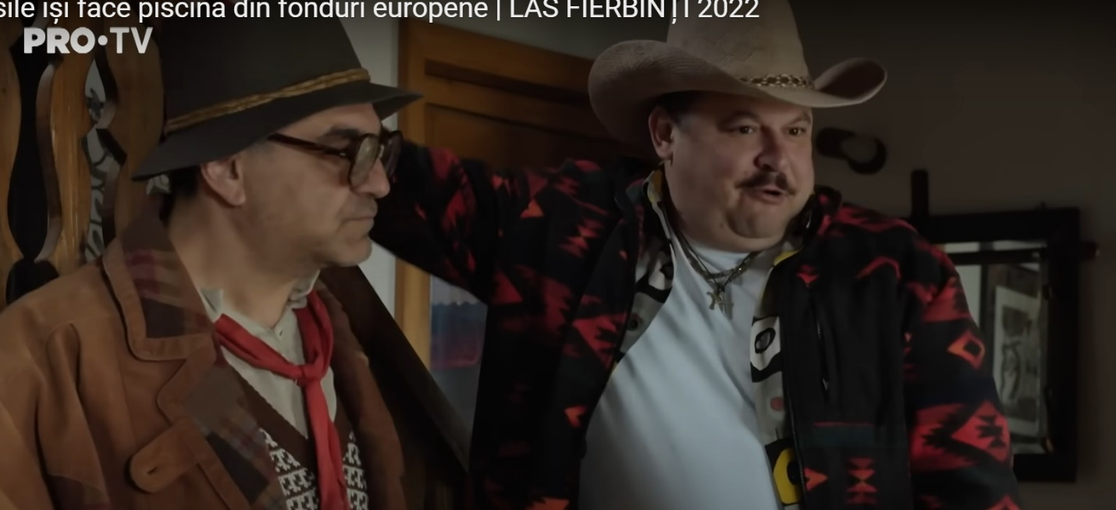

În felul acesta, realitatea ficțională este branșată la realitatea socială, dar apare și diacronia, pentru că apar doi poli de tensiuni în ceea ce privește statutul personajelor:

a – membri ai comunității locale (vecini și rude)

b – cetățeni români și europeni = statut foarte greu de accesat

2. Alt moment este cel al **episodului aniversar**. (**15 min.**)

El are loc de obicei de Crăciun și constă în monologul câte unui personaj care se adresează fie sătenilor – și, prin extensie, telespectatorilor identificați cu „poporul” (român). El are o valoare morală – mai ales – dar și una istorică, pentru că retrasează de multe ori o istorie a eșecurilor post-decembriste în materie de evoluție socială și economică, dar și pe o dimensiune antropologică.

Monologul este rostit de un personaj central, poate fi un discurs, dar și o poezie (vezi Celentano care recită o poezie inspirată de „Ce-ți doresc eu ție”, în episodul din 1 decembrie 2016 (https://colectionaradecarti.ro/2020/11/30/tara-mea-poezia-lui-celentano-din-las-fierbinti/)

Serialul mai are o posibilitate de abordare: pentru că el se întinde pe 11 ani, se pot viziona diferite episoade realizate de-a lungul timpului și se poate alcătui o cronică a epocilor, atât în dimensiunile ei anecdotice, cât și în aceea critică.

**Monologul lui Bobiță (Crăciun 2019)**

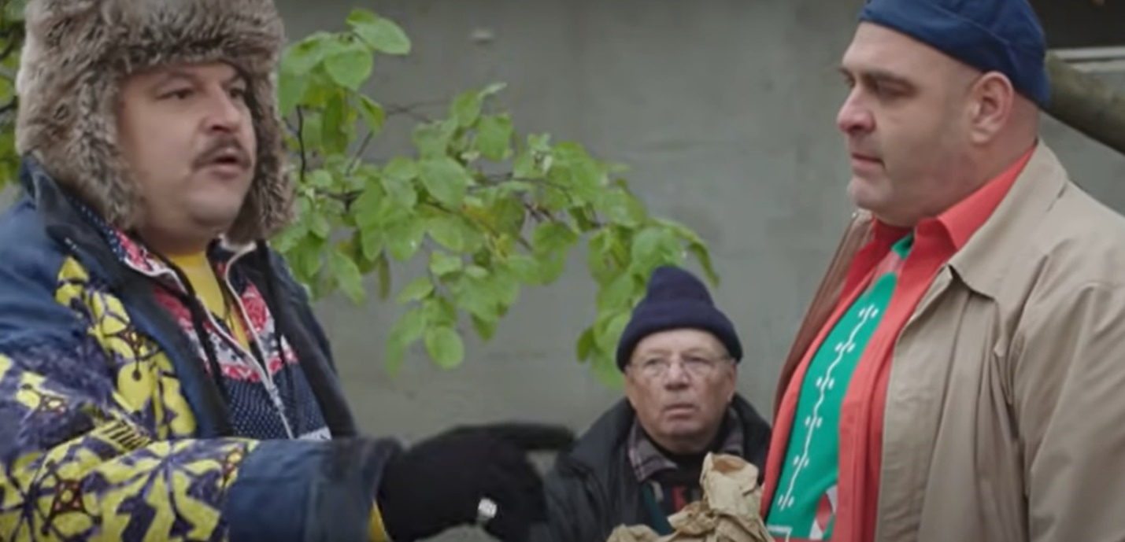

**3. Mitologizarea produsului occidental într-o societate aflată la marginea rețelelor de acumulare și schimb financiare. (10 min)**

În sezonul 21, în episodul special de Ziua națională, Ardiles reușește să convingă un grup de personaje de valoarea simbolică (convertibilă material) a unor obiecte pe care Bobiță le cumpărase pe toate cu 40 de lei. Dintre acestea, un ceas de plastic este vândut cu 200 lei, iar pe un briceag care apare ca un obiect magic pentru că i-ar fi aparținut unui personaj celebru din cultura de consum nord-americană, Rambo, obține 2100 de lei.

Vedem aici că banul este mai ales posesia bărbatului și este schimbat doar cu obiecte rare descinse din imaginarul cultural urban occidental. Ruralul apare deci aici ca un spațiu aspirațional urban.

Nevoia de aură este însă atât de mare, încât, după revelarea falsului, odată ce personajul păcălit dispare (Nicu Rață, taximetristul), personajele care participaseră la licitație, după ce află că valoarea simbolică a obiectului vândut nu există, continuă să o considere reală și să revendice o parte din briceag, și anume scobitoarea. **(10 min)**

4. Se va vorbi despre **latura educativă a serialului** plecând de la 2 episoade care ridică problema bullyingului ca fenomen social la nivel macro, în comunitate, și micro, în școli (S 14, ep. 13-14) **(10 min.)**

Discuție finală: 5 minute

Temă de gândire:

Întrebări de la care poate pleca discuția:

1. Ar putea exista seriale românești sociale care să nu fie comedii? Exemplele de la care se poate porni: Ruxx, în primul rând, dar și În derivă (2010-2012) de pe HBO
2. Seriale mainstream versus seriale „de calitate”: felul în care politica receptării și finanțării reușește să introducă diferențe în reprezentarea socialului Cum se poate filma un monument comunist (Casa Poporului), cu mijloace de tip Tok Tok, sau Facebook Reel, fără a se ajunge la problemele nostalgiei așa cum există în filmul lui Puiu?
3. Concurs de scenarii pilot ale unui serial românesc cu tematică socială, care să aibă mai degrabă caracterul unei drame (se poate porni de la *Clanul*)

Referințe:

Appadurai, A (ed.) The Social Life of Things, Cambridge, UK: Cambridge University Press, 1986.

Batori, A (2018) The Birth of the Post-Socialist Eastern European Televisual Collectivehood: Crime and Patriarchy in Shadows [Umbre, 2014–] Journal of Art and Media Studies, No. 17, 37−48.

Belk, RW (1988) “Possessions and the extended self”. Journal of Consumer Research 15(2): 139–168.

Benjamin, W (1968) “The Work of Art in the Age of Mechanical Reproduction” in Illuminations. London, UK: Fontana.

Benjamin W (2013) Sur le concept d’histoire. Paris: Payot.

Berry CJ (1994) The idea of Luxury: A Conceptual and Historical Investigation. Cambridge: Cambridge University Press, 1994.

Bourdon J (2004) Shakespeare, Dallas et le commissaire. Pour une histoire de la fiction télévisée européenne. Le Temps des médias 1(2): 176–196.

Brewer MB(1991) The social self: on being the same and different at the same time. Personality and Social Psychology Bulletin 17(5): 475–482.

Jean K. Chalaby (2009) Transnational television in Europe: Reconfiguring global communications networks. New York: Bloomsbury

Colin W & Windebank J (2002) The “excluded consumer”: Aneglected aspect of social exclusion?. Policy and Politics 30 (4): 501–513

Douglas M & Isherwood B (1979) The World of Goods: Towards an Anthropology of Consumption, London, UK: Routledge.

Efremov I A (1994) Dicționar de simboluri și arhetipuri culturale. Timișoara, România: Amarcord.

Ghurye GS (1963) Anatomy of a Rururban Community, Bombay, India: Popular Frakashan.

Giugăl, A (2023) Las Fierbinți” este un „Moromeții” luat peste picior. Dar este poporul ironizat atât de leneș și lipsit de corectitudine cum este portretizat?, Libertatea, 17 martie

Hebdige D (2002) Subculture. The meaning of style. London and New York: Routledge

Holbrook, M. B. (1999) Consumer Value: A Framework for Analysis and Research, London, UK: Routledge

Holder MD (2019) The Contribution of Food Consumption to Well-Being. Ann Nutr Metab, 74(2):44–52.

Imre A (2019) Streaming freedom in illiberal Eastern Europe. Critical Studies in Television, 14(2): 170–186.

Luthar B and Pušnik M (eds.) (2010) Remembering Utopia: The Culture of Everyday Life in Socialist Yugoslavia. Washington: New Academia Publishing.

Melgaço L (2021) Challenging peripherality through access to the internet? Socio-spatial practices of the connected rurban. Urban Research & Practice 14(1): 73-93.

Miedziak R (2022) The impact of the COVID-19 pandemic on the film industry in strategic and financial terms. Is the pandemic completely changing the rules of the game? Literature review. Scientia et Societas 1/ 22: 63-75.

Miles S (1998) Consumersim as a Way of Life. London, UK: Sage.

Murgescu B (2010) România și Europa: acumularea decalajelor economice: 1500-2010[Romania and Europe: the accumulation of economic gaps: 1500-2010]. Iași, România: Polirom.

Pleșu A (2016) Da! Mă uit la Las Fierbinți! [Yes! I am watching Las Fierbinți]. Dilema Veche 653: 3.

Reisman G (1967) Definitions pertaining to production and consumption. Il Politico 32 (1): 108-122

Rogozanu, C(2020) Dacă vă hliziți la “Las Fierbinți”, nu înseamnă că știți satul românesc, Libertatea, 26 octombrie

Warde, A (2002) Changing conceptions of consumption in Anderson A, Meethan K.,

Latour, B (2013) An Inquiry into The Modes of Existence. An Anthropology of the Moderns. Harvard University Press